تحميل برنامج الحماية من المواقع الاباحية Anti-Porn V17.5.2.15 - برنامج انتي بورن حجب المواقع الاباحية 2012

2012 , anti-porn , المواقع , الاباحية , الحماية , انتى , تحميل , برنامج , بورن , v17.5.2.15

تحميل برنامج الحماية من المواقع الاباحية Anti-Porn V17.5.2.15 - برنامج انتي بورن حجب المواقع الاباحية 2012


WWW.KAZAMIZA.COM
SASA2010
احبابى اعضاء وزووار موقع كذا ميزا الافاضل
COVER
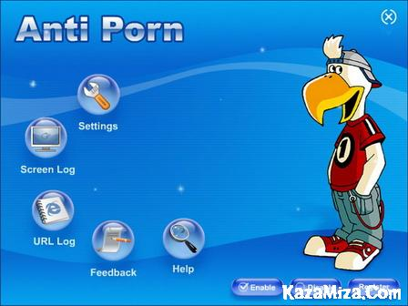

INFO
يعتبر برنامج anti-porn من أفضل البرامج التي تقوم بمنع المواقع الاباحية حتى لو كانت تفتح بشكل مفاجئ أو
كانت ملفات تجسس تقوم بفتحها أو أعلانات في أي موقع يقوم البرنامج بغلقها تماماً
والبرنامج يعد الأفضل بمجاله لأنه أذا كان الموقع ليس من المواقع الأباحيه ويوجد به أعلانات
أباحيه فيقوم بغلق الأعلان فقط ولا يغلق الموقع نفسه ويستخدم تكنولوجا متقدمه حديثه جداً
لمعرفة الأعلانات والمواقع الأباحيه وأيضاً البرنامج بباسورد خاص لكي لايقوم أي أحد بغلقه
ولا يمكن غلقه أو حذفه ألا بعد كتابة الباسورد ولا يمكن حذفه بأي برنامج برنامج مهم لكل
أسرة ومحافظة على أولادنا من مخاطر الشبكة العنكبوتية فكرة البرنامج تعتمد على أنه
يحوي في ذاكرته على آلاف من عناوين المواقع الجنسية ويتم تحديثه عند الرغبة لاضافة
المواقع المكتشفة والجديدة.. وهو يمنع ظهور هذه المواقع سواء عند التصفح او الصفحات
التي تأتي مع بعض الصفحات تلقائيا وكذلك يمنع الدخول لمواقع الشات والغرف الجنسية
يحتفظ بسجل كامل لجميع المواقع التي تم زيارتها ويحافظ على مسار جميع المواد التي
ظهرت على الكمبيوتر ، بما فيها الملفات والصور والموسيقى وغير ذلك يعمل اوتوماتيكيا
وحسب الرغبة وتستطيع تحديد وقت العمل به اذا فهو مساعد لرب الاسرة ويعمل كمراقب
عند دخول أحد أفراد الاسرة على الانترنت.
يعتبر البرنامج من أفضل برامج الحماية من المواقع الاباحية
مميزات برنامج Anti-Porn
* برنامج anti-porn معرف به عشرات الألاف من المواقع الجنسية ويتم تحديثه بصفة منتظمة للتعرف على الجديد منها ويعمل على حجبها فور محاوله الدخول إليها .
* به امكانية غلق اى موقع غير مرغوب الدخول اليه حتى وان لم يكن إباحيا عن طريق ادخال اسم الموقع الى خيارات البرنامج .
* يقوم بحفظ اسماء المواقع التى تم الدخول اليها فى عدم وجود المستخدم .
* يقوم بمراقبة الاطفال بتسجيل وتصوير لقطات من الشاشة كل دقيقة او اقل بصورة دائمة ليتيح امكانية عرض هذه الصور فيما بعد وتصفح العمليات التى حدثت بالجهاز عند غياب المستخدم .
* به خيارات لعدم تفعيل اى برامج للمحادثة واختيار المراد تشغيله منها وكذلك عدم اتاحة الدخول الى غرف المحادثات .
* به خيارات لمنع تشغيل ألعاب المشاركة على النت مع الأخرين وكذلك منع تشغيل ألعاب موجوده على الجهاز حسب الأختيار.
* به امكانية اخفاء لواجهه البرنامج عند تشغيله وكذلك إخفاء للأيكونة الخاصة به فى ال TaskBar أى ان من سيستخدم الجهاز لن يعلم بوجود هذا البرنامج عليه
* به خيارات للتحكم فى عدد الساعات و الأيام التى يراد مراقبة الجهاز فيها تحديدا .
* به نظام حماية للعين وهذه ميزة لا توجد فى غيره من البرامج .
* التحكم فيه يكون من خلال كلمة سر ولا يمكن حذفه او تغيير اى من خياراته الا بإدخال كلمة السر الصحيحة
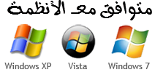
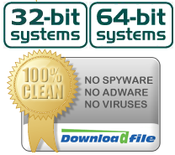
SIZE
3:MG
DOWNLOAD
2shared
http://www.bnrat.com/173696
amonshare
http://www.bnrat.com/173697
jumbofiles
http://www.bnrat.com/173698
mediafire
http://www.bnrat.com/173699
sendspace
http://www.bnrat.com/173700

منقول من المصدر
http://www.kazamiza.com/vb/kazamiza345424/

